[涉嫌论文工厂？山东大学第二医院心血管外科论文被质疑](https://mp.weixin.qq.com/s?__biz=MzkxMDYyNzI5NQ==&mid=2247499596&idx=1&sn=cf48f890ca6e7e9720d7db0afe9ce460&chksm=c0a542f2fbff85d1d2c0299a005798c6d49869d65fda34f583ac1e77b26282c9cc6a486cf43b&scene=126&sessionid=1742403927)

五棵松[学者探讨](javascript:void(0);)2025-03-18 14:07:08北京

2016年，来自山东大学第二医院心血管外科的 Qingling Zhou , Qiang Sun （通讯作者，音译孙强）, Yongshan Zhang , Fei Teng , Jinhui Sun 在 Medical science monitor 期刊发表了一篇论文，题目为：Up-Regulation of miRNA-21 Expression Promotes Migration and Proliferation of Sca-1+ Cardiac Stem Cells in Mice。

**2024年9月，国际著名职业学术打假人Hoya camphorifolia 在 Pubpeer 论坛发表评论：**

Fig 3.

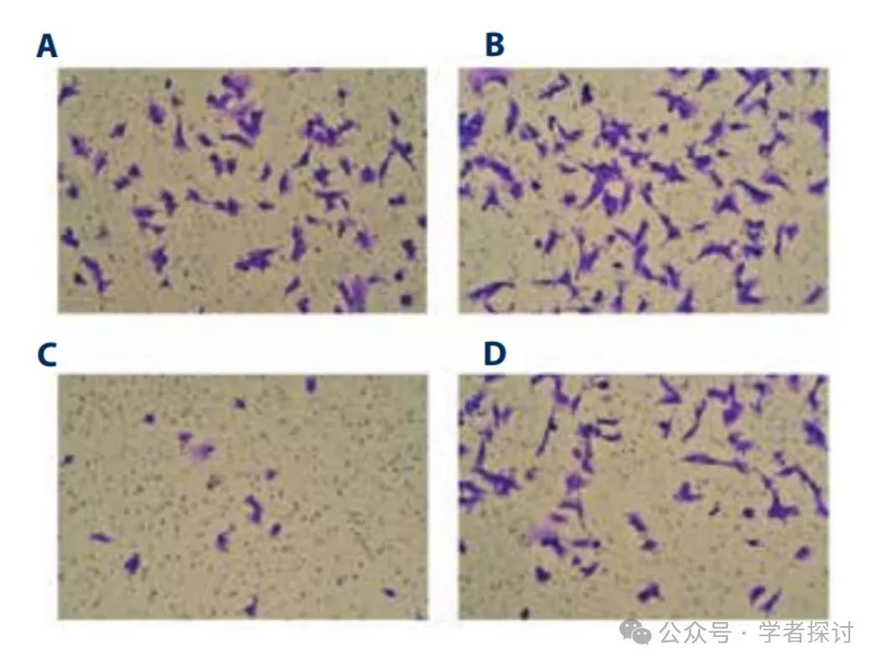

Panels are part of a familiar suite. E.g. Fig 7A from "MicroRNA-183 induces epithelial-mesenchymal transition and promotes endometrial cancer cell migration and invasion in by targeting CPEB1" (Xiong et al 2018) [retracted].

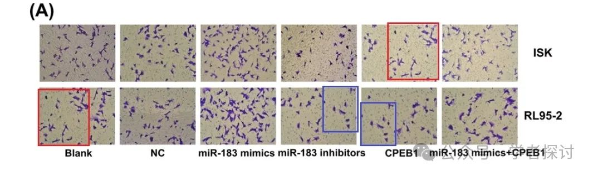

Fig 7A from "MicroRNA-124-3p inhibits the growth and metastasis of nasopharyngeal carcinoma cells by targeting STAT3" (Xu et al 2016) [retracted].

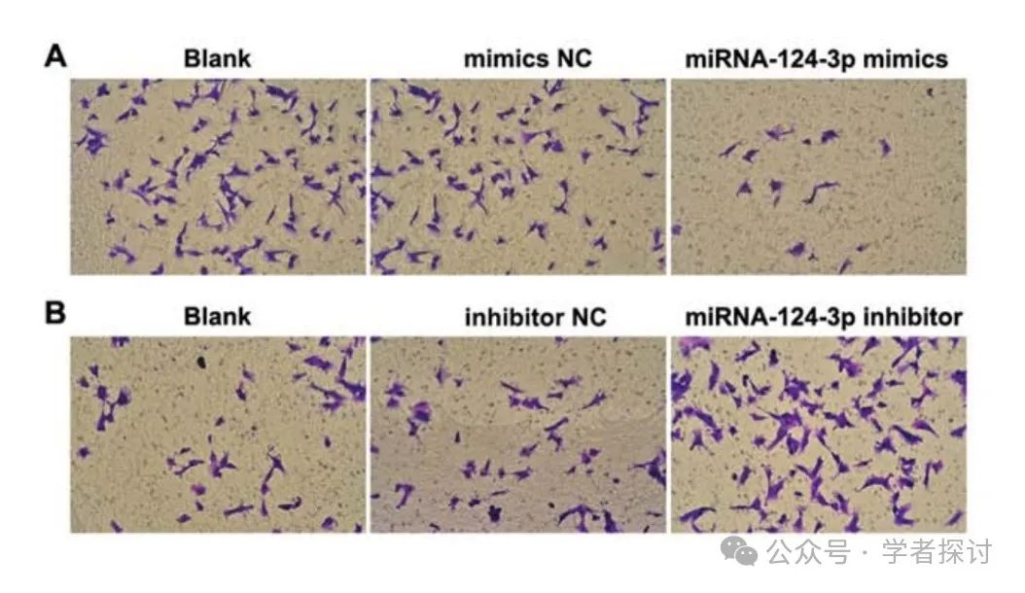

Fig 9 from "Downregulation of microRNA-586 Inhibits Proliferation, Invasion and Metastasis and Promotes Apoptosis in Human Osteosarcoma U2-OS Cell Line" (Yang et al 2015) [retracted].

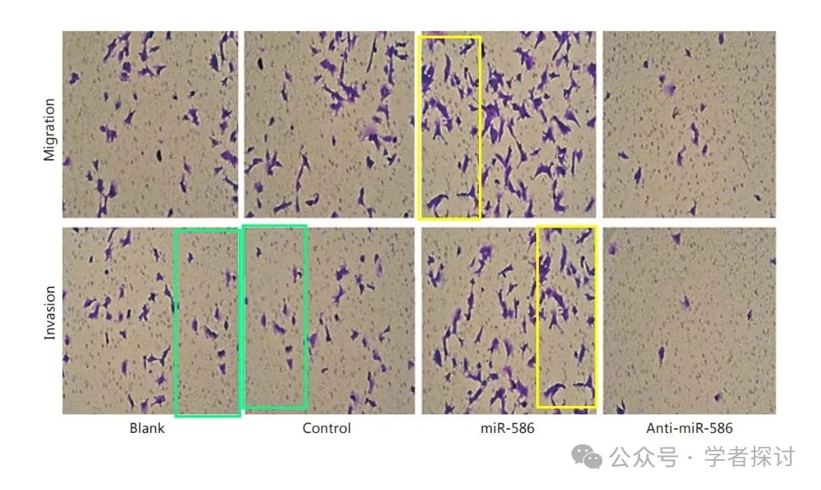

**消息来源**：

https://www.pubpeer.org/publications/5A3C0B4014B03FFB9F46FB018D7212

**郑重声明：**

我们的全网查重系统收录了 Pubmed 和 Pubpeer 中的 7000 万 +已发表图库，让您的待查图片可以和已发表论文的图片进行对比，防止图片误用，为您的论文发表保驾护航！基于AI人工智能大数据算法，提供论文图片的核查服务，方便学术期刊、高校、研院所等科研管理部门及时发现并纠正结果图片不当使用。

**如果您有任何建议或需要图片查重帮助，请随时通过客服QQ号3639926437与我们联系。**

[#山东大学第二医院](https://mp.weixin.qq.com/mp/appmsgalbum?__biz=MzkxMDYyNzI5NQ==&action=getalbum&album_id=3392056369650008068#wechat_redirect)